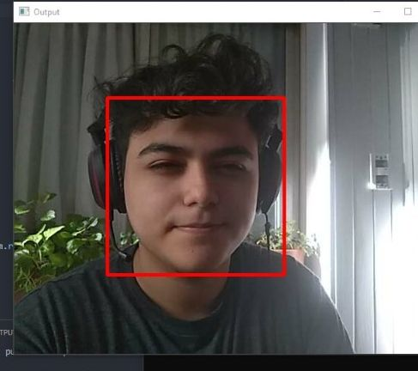

**SISTEMAS**

**THEO JOEL**

**SANCHEZ PINTOR**

**DIPLOMAS Y HOBBIES**

**Formaciones :** Diplomados, Congresos, xxxxxxxxxx xxxxxx xxxxxxxxx xxxxxxxxxxxxxxxxx

**Hobbies:** xxxxxxxxxxxxxxxxxxxxxxxxxxxxxx





Pumacahua 175 Piso 4 B - CABA 011.2387.8151  TheoJSP



Theo.J.SanchezPintor@gmail.com

**QUIEN SOY**

**EXPERIENCIA**

Soy Theo Joel Sanchez Pintor, tengo 18 años y vivo en Caba. Soy un de programador trainer/Jr que está interesado principalmente en el campo web, pero además tengo conocimientos medios de Python. También cuento con conocimiento medios en instalación de hardware y software. Actualmente estoy en el último año de la escuela secundaria técnica IILAH en la especialidad de informática, también tengo un curso certificado y otro en proceso en Cisco CCNA.

**TAREAS REALIZADAS EN EL COLEGIO**,

Estudiante

Tareas realizadas:

* Programación
* Armado e instalación de computadoras
* Administración de redes
* Conocimientos Medios de Sistemas

**PROYECTO CON FRONTEND CAFÉ**,

Programador web

Tareas realizadas:

* Diseño y creación de una página web funcional con un equipo de trabajo JR.

**PROYECTOS PERSONALES**,

Programador

Tareas realizadas:

* Weather app
* Favorite links
* BurgerQuizz
* Detector facial
* Portfolio
* Bot for Facebook post

Año 2016 - 2021Título: Técnico en programación

CABA *Instituto industrial Luis A Huergo*

*(En Proceso)*

Año 2019  *CCNA IT Essentials*

Año 2020 - 2021*CCNA R&S: Introduction to Networks*

*(En proceso)*

**ESTUDIOS**

**LENGUAJES**

HTML

JavaScript

Python

CSS

Node.js

Xxxxxxx

Xxxxxxx

**IDIOMAS**

Español

Inglés